**¡Haz esta prueba!**

|  |  |
| --- | --- |
| 2  1  3 | Mueve lentamente el extremo de caucho de esta sonda hecha con un lápiz alrededor del globo terráqueo. ¿Qué observas?  Observa cuidadosamente cómo se mueve la pequeña pieza de metal de la herramienta. ¿Puedes encontrar el campo magnético invisible?  Esparce unas cuantas piezas pequeñas de acero sobre el globo terráqueo. ¿Qué sucede?  Ahora, retira las piezas del globo terráqueo y espárcelas sobre el globo más grande del Sol. ¿Qué notas?Pista: ¡Por favor acuérdate de retirar todas las piezas de metal del Sol para el siguiente grupo! |

*Los científicos han observado campos magnéticos activos a través del sistema solar.*

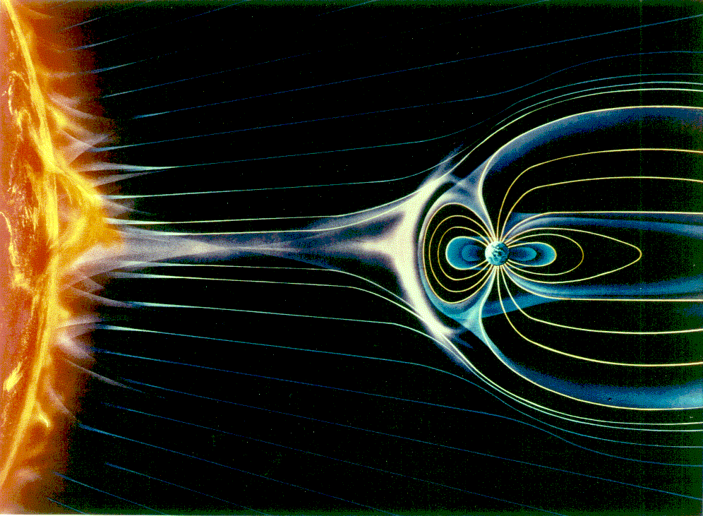**La Tierra tiene un fuerte campo magnético protector.** En esta actividad, la sonda creada con un lápiz y las pequeñas piezas de metal te permiten observar el campo magnético del globo terráqueo. El fuerte campo magnético de nuestro planeta es el resultado del metal líquido caliente que hay alrededor de su sólido núcleo de hierro. El movimiento giratorio de este líquido conductor crea corrientes eléctricas que se convierten en el campo magnético.

**El campo magnético de la Tierra protege al planeta de las partículas cargadas del Sol y de los rayos cósmicos fuera del sistema solar.**

Los científicos usan una variedad de herramientas para detectar y estudiar los campos magnéticos del sistema solar. Aquí en la Tierra, un compás puede detectar el campo magnético de nuestro planeta. El instrumento llamado *magnetómetro*, que funciona de manera parecida a la sencilla herramienta hecha con el lápiz, se puede usar para detectar campos magnéticos solares y planetarios.

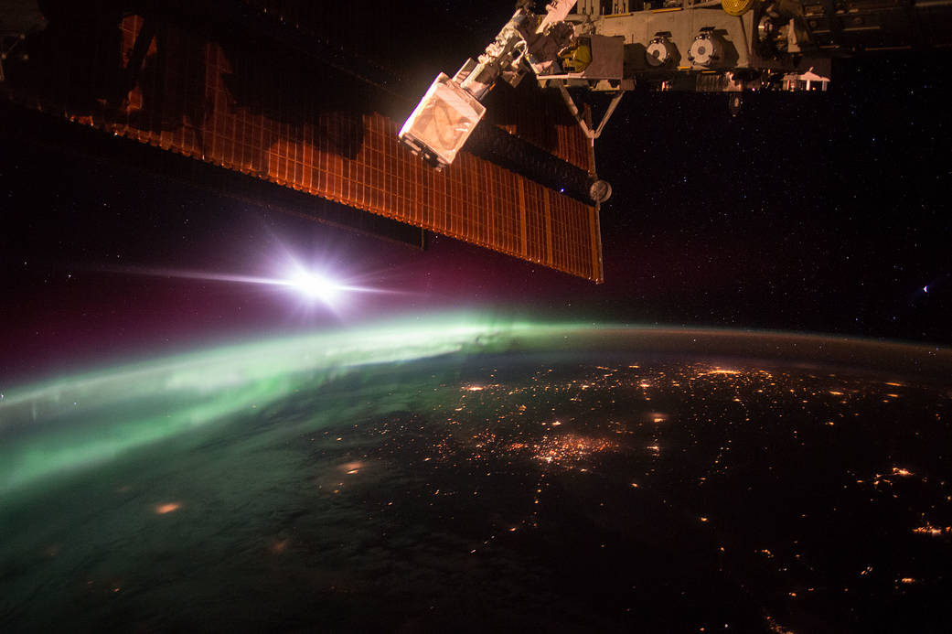**El campo magnético del Sol se extiende hacia el espacio y envía poderosas ráfagas de energía magnética hacia el sistema solar.** En esta actividad, las pequeñas piezas de metal sobre la superficie del globo del Sol revelan algunas de las formas en que estos campos magnéticos interactúan. A veces las líneas de los campos magnéticos son rectas y sencillas, pero otras veces, el material magnético dentro del Sol se estira y se enrosca volviendo los campos magnéticos más complejos.

El campo magnético puede proteger a un planeta de la mayor parte de la energía magnética del Sol. Sin embargo, algunas partículas provenientes del Sol entran a la atmósfera de un planeta, y se estrellan contra las moléculas, alborotándolas. Esta interacción genera espectáculos de luz brillante llamadas *auroras*. También conocidas como “las luces del norte o auroras boreales” en la Tierra.

**Imagen de una aurora en la Tierra tomada desde la Estación Espacial Internacional.**